Неделя 4
Предположим, что в задаче оценивания постоянной величины 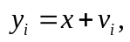 имеется 2m измерений (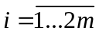), где - независимые между собой и от случайные величины. Для первых m измерений дисперсия погрешности равна 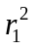, а для вторых 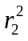.
Выберите выражение для оптимальной оценки по ОМНК.
1) 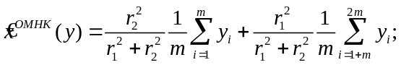
2) 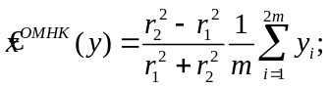
3) 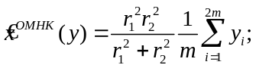
4) 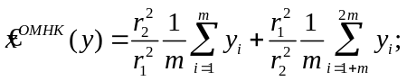
5) 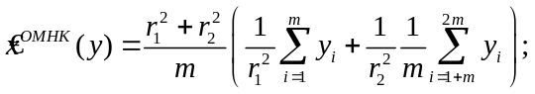
Ответ: 1.

